UF1845_3

# SQL

## Aarón Pérez Herrera

# 2.- consultas

[SELECT](http://localhost/phpmyadmin/url.php?url=https://dev.mysql.com/doc/refman/5.5/en/select.html) * FROM `actor`WHERE last_name [LIKE](http://localhost/phpmyadmin/url.php?url=https://dev.mysql.com/doc/refman/5.5/en/string-comparison-functions.html#operator_like) 'N%'

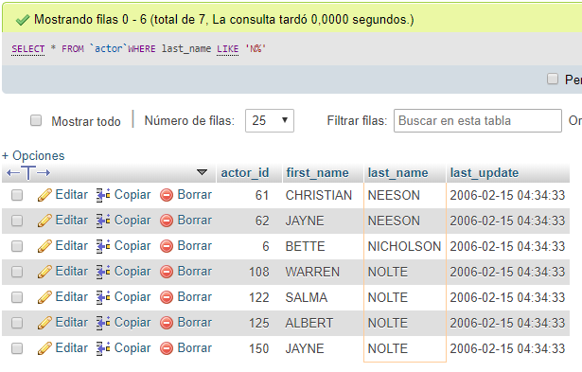

Consulta que muestra los actores que tengan como primera inicial en el apellido la letra N

[SELECT](http://localhost/phpmyadmin/url.php?url=https://dev.mysql.com/doc/refman/5.5/en/select.html) * FROM `address` ORDER BY postal_code

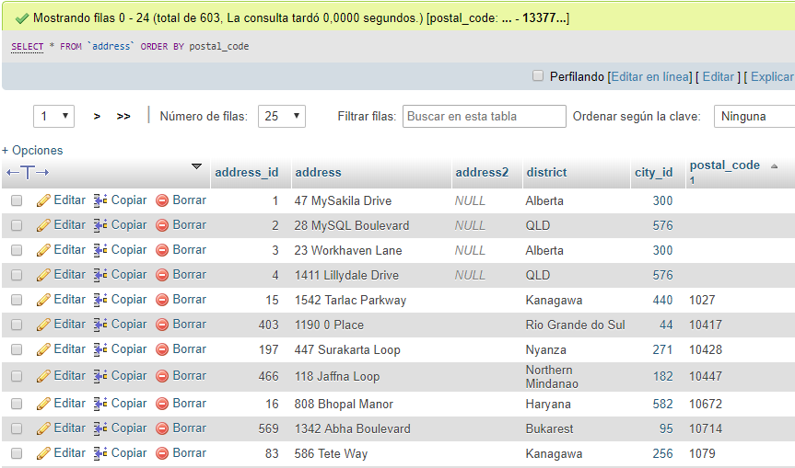

Consulta que ordena las direcciones por el código postal.

[SELECT](http://localhost/phpmyadmin/url.php?url=https://dev.mysql.com/doc/refman/5.5/en/select.html) title,release_year FROM `film` ORDER BY release_year

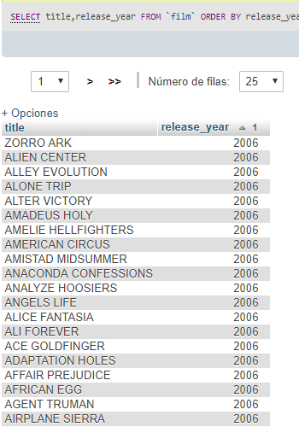

Consulta “select” que muestra solo los datos de las columnas que elijas + “orderby”

SELECT actor.first_name, actor.last_name, film.title FROM `actor`

INNER JOIN film_actor

ON actor.actor_id = film_actor.actor_id

INNER JOIN film

ON film_actor.film_id = film.film_id

ORDER BY `film`.`title` ASC

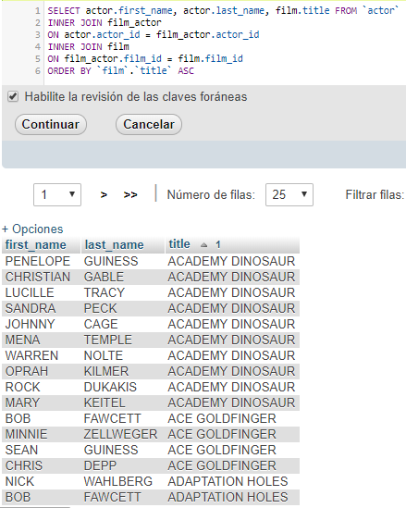

Seleccionamos 3 tablas cuyos valores unido obtienen al actor de una tabla con la película de otra.

# 3.-subconsulta

[SELECT](http://localhost/phpmyadmin/url.php?url=https://dev.mysql.com/doc/refman/5.5/en/select.html) title, release_year,length FROM `film` WHERE length > ( [SELECT](http://localhost/phpmyadmin/url.php?url=https://dev.mysql.com/doc/refman/5.5/en/select.html) length FROM `film` WHERE film_id =7 ) ORDER BY `film`.`length` ASC

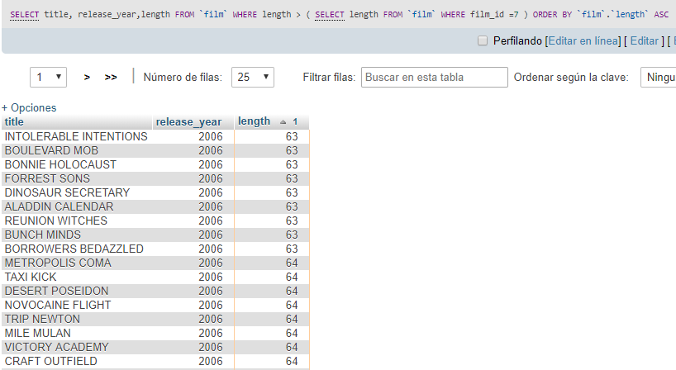

Muestra todas las películas que tengan mayor duración que el id 7.

# 4.- triggers

BEGIN

DELETE FROM film_text WHERE film_id = old.film_id;

END

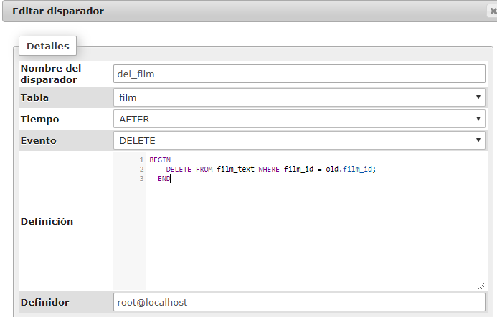

SET NEW.rental_date = NOW()

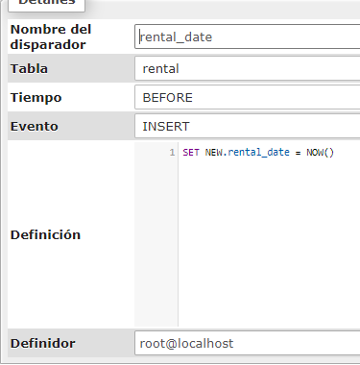

# 5.- función

DELIMITER $$

CREATE DEFINER=`root`@`localhost` FUNCTION `postal_p`(`postal` INT) RETURNS int(10)

NO SQL

BEGIN

DECLARE cantidad int;

SET cantidad = (SELECT count(*)

FROM address

where postal_code = postal);

RETURN cantidad;

END$$

DELIMITER ;

# 6.-procedimiento

DELIMITER $$

CREATE DEFINER=`root`@`localhost` PROCEDURE `pepa`(IN `tireor` INT)

NO SQL

SELECT title,release_year FROM `film` ORDER BY release_year$$

DELIMITER ;